Państwowy Powiatowy Inspektor Sanitarny w Katowicach

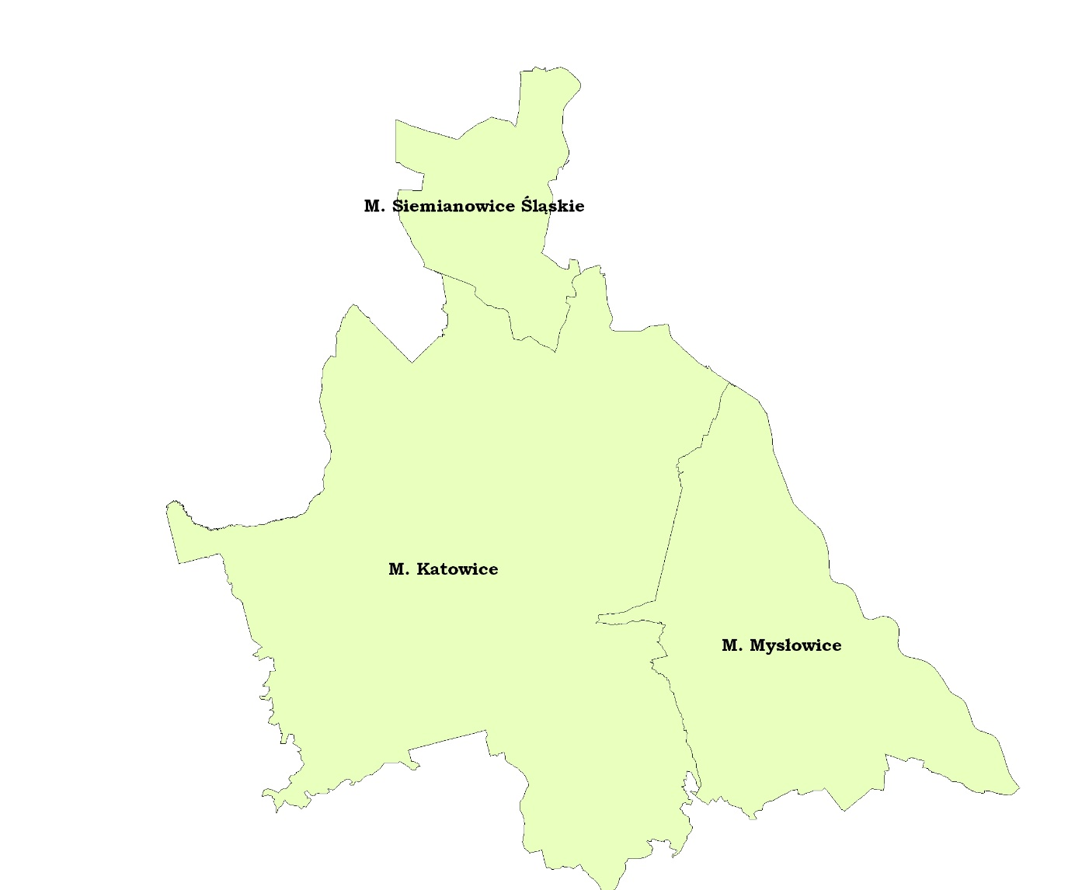

MIASTO KATOWICE

- Liczba ludności zaopatrywanej w wodę: około 295.449 mieszkańców miasta Katowice.
- Zaopatrzenie w wodę: ilość wody rozprowadzanej na terenie miasta Katowice wynosi około 40043 m³/dobę.
- Producent wody: Górnośląskie Przedsiębiorstwo Wodociągów S. A. ul. Wojewódzka 19, Katowice.
- Dystrybutor wody: Katowickie Wodociągi S. A. ul. Obrońców Westerplatte 89, Katowice

Woda dostarczana do odbiorców na terenie miasta Katowice pochodzi głównie z sieciowych zbiorników wyrównawczych w Katowicach- Murckach, które zasilane są wodą mieszaną pochodzącą z Zakładu Uzdatniania Wody Goczałkowice i Zakładu Uzdatniania Wody Dziećkowice oraz w mniejszej części z sieciowych zbiorników wyrównawczych w Mikołowie, które zasilane są wodą mieszaną pochodzącą z Zakładu Uzdatniania Wody Goczałkowice, Zakładu Uzdatniania Wody Dziećkowice i Stacji Uzdatniania Wody Czaniec. Na sieciowych zbiornikach wyrównawczych w Katowicach- Murckach (należących do Górnośląskiego Przedsiębiorstwa Wodociągów S.A.) odbywa się stałe dochlorowywanie wody przy zastosowaniu podchlorynu sodu.
Producentem wody przeznaczonej do spożycia dostarczanej na teren miasta Katowice jest Górnośląskie Przedsiębiorstwo Wodociągów S.A. z siedzibą przy ul. Wojewódzkiej 19 w Katowicach. Dystrybucją wody na terenie miasta zajmują się Katowickie Wodociągi S.A. z siedzibą przy ul. Obrońców Westerplatte 89 w Katowicach.
W 2018 roku badania jakości wody przeznaczonej do spożycia przez ludzi były wykonywane na terenie miasta Katowice w 52 stałych punktach monitoringowych wyznaczonych przez Katowickie Wodociągi S.A. (na sieci dystrybucyjnej) oraz w 15 stałych punktach monitoringowych wyznaczonych przez Górnośląskie Przedsiębiorstwo Wodociągów S.A. (na „studniach” wodomierzowych/zakupowych i sieciowych zbiornikach wyrównawczych).
Liczba raportowanych próbek wody pobranych na terenie miasta Katowice przez Katowickie Wodociągi S.A. i Górnośląskie Przedsiębiorstwo Wodociągów S.A. w ramach prowadzenia wewnętrznej kontroli jakości wody wynosiła łącznie w 2018 roku:
- 490 próbek do badań fizykochemicznych,
- 486 próbek do badań bakteriologicznych.
Dodatkowo w ramach urzędowej kontroli jakości wody przeznaczonej do spożycia przez ludzi prowadzonej przez Państwowego Powiatowego Inspektora Sanitarnego w Katowicach w 2018 roku pobrano ogółem:
- 61 próbek do badań fizykochemicznych,
- 62 próbki do badań bakteriologicznych.
W 2018 roku Państwowy Powiatowy Inspektor Sanitarny w Katowicach wydał łącznie 538 orzeczeń o przydatności wody do spożycia przez ludzi, które zostały przekazane do Urzędu Miasta w Katowicach. W ramach badań monitoringowych jakości wody nie wydano żadnego orzeczenia o warunkowej przydatności lub braku przydatności wody do spożycia przez ludzi. Wykonano 19 rekontroli w zakresie badanych parametrów (mętność, żelazo, bakterie grupy coli, ogólna liczba bakterii w 22ºC), które nie potwierdziły występowania niezgodności z wymaganiami.
Na podstawie wyników badań wody wykonanych w 2018 roku stwierdzono, że w zakresie badanych parametrów grupy A i grupy B woda na terenie miasta Katowice spełniała wymagania określone dla wody przeznaczonej do spożycia przez ludzi w rozporządzeniu Ministra Zdrowia z dnia 7 grudnia 2017r. (Dz. U. z 2017 poz. 2294) i była przydatna do spożycia przez ludzi.
W roku 2018 Państwowy Powiatowy Inspektor Sanitarny w Katowicach wydał następujące okresowe i obszarowe oceny jakości wody dot. terenu miasta Katowice:
- ocena okresowa za drugie półrocze 2017 roku (wydana w lutym 2018r.) - woda przydatna do spożycia;
- ocena obszarowa dot. miasta Katowice za rok 2017 (wydana w lutym 2018r.);
- ocena okresowa za pierwsze półrocze 2018 roku (wydana w sierpniu 2018r.) - woda przydatna do spożycia;
- ocena okresowa za drugie półrocze 2018 roku (wydana w lutym 2018r.) - woda przydatna do spożycia;
- ocena obszarowa dot. miasta Katowice za rok 2018 (będzie wydana w marcu 2019r.).
W 2018 roku Państwowy Powiatowy Inspektor Sanitarny w Katowicach nie prowadził żadnego postępowania administracyjnego w zakresie poprawy jakości wody przeznaczonej do spożycia przez ludzi.
W 2018 roku była objęta nadzorem Stacja Uzdatniania Wody Dołowej (SUW) należąca do Polskiej Grupy Górniczej S.A. Kopalni Węgla Kamiennego „Wujek” przy ul. W. Pola 65 w Katowicach. W/w stacja uzdatniania produkowała wodę wykorzystywaną wyłącznie na terenie kopalni. Dodatkowo na podstawie umowy z miastem Katowice woda produkowana przez ten SUW stanowi awaryjne źródło zaopatrzenia w wodę dla mieszkańców miasta. Badania wody z w/w SUW były wykonywane w ramach kontroli wewnętrznej oraz w ramach kontroli urzędowej. Woda produkowana przez SUW odpowiadała wymaganiom określonym dla wody przeznaczonej do spożycia przez ludzi w w/w przepisach prawnych.

MIASTO MYSŁOWICE
- Liczba ludności zaopatrywanej w wodę: około 74578 mieszkańców miasta Mysłowice.
- Zaopatrzenie w wodę: ilość wody rozprowadzanej na terenie miasta Mysłowice wynosi około 9.985 m³/dobę.
- Producent wody: Górnośląskie Przedsiębiorstwo Wodociągów S.A. ul. Wojewódzka 19, Katowice.
- Dystrybutor wody: Miejskie Przedsiębiorstwo Wodociągów i Kanalizacji Sp. z o.o. w Mysłowicach ul. Fabryczna 10.

Woda dostarczana do odbiorców na terenie miasta Mysłowice pochodzi głównie z Zakładu Uzdatniania Wody Dziećkowice oraz w mniejszej części z sieciowych zbiorników wyrównawczych w Katowicach- Murckach, które zasilane są wodą pochodzącą z Zakładu Uzdatniania Wody Goczałkowice i Zakładu Uzdatniania Wody Dziećkowice. Producentem wody przeznaczonej do spożycia dostarczanej na teren miasta Mysłowice jest Górnośląskie Przedsiębiorstwo Wodociągów S.A. z siedzibą przy ul. Wojewódzkiej 19 w Katowicach. Dystrybucją wody na terenie miasta zajmuje się Miejskie Przedsiębiorstwo Wodociągów i Kanalizacji Sp. z o. o. w Mysłowicach z siedzibą przy ul. Fabrycznej 10.
W 2018 roku badania jakości wody przeznaczonej do spożycia przez ludzi były wykonywane na terenie miasta Mysłowice w 23 stałych punktach monitoringowych wyznaczonych przez Miejskie Przedsiębiorstwo Wodociągów i Kanalizacji Sp. z o.o. (na sieci dystrybucyjnej) oraz w 4 stałych punktach monitoringowych wyznaczonych przez Górnośląskie Przedsiębiorstwo Wodociągów S.A. (na „studniach” wodomierzowych/zakupowych).
Liczba raportowanych próbek wody pobranych na terenie miasta Mysłowice przez Miejskie Przedsiębiorstwo Wodociągów i Kanalizacji Sp. z o.o. i Górnośląskie Przedsiębiorstwo Wodociągów S.A. w ramach prowadzenia wewnętrznej kontroli jakości wody wynosiła łącznie w 2018 roku:
- 99 próbek do badań fizykochemicznych,
- 100 próbek do badań bakteriologicznych.
Dodatkowo w ramach urzędowej kontroli jakości wody przeznaczonej do spożycia przez ludzi prowadzonej przez Państwowego Powiatowego Inspektora Sanitarnego w Katowicach w 2018 roku pobrano ogółem:
- 31 próbek do badań fizykochemicznych,
- 33 próbki do badań bakteriologicznych.
W 2018 roku Państwowy Powiatowy Inspektor Sanitarny w Katowicach wydał łącznie 126 orzeczeń o przydatności wody do spożycia przez ludzi, które zostały przekazane do Urzędu Miasta w Mysłowicach. W ramach badań monitoringowych jakości wody nie wydano żadnego orzeczenia o warunkowej przydatności lub braku przydatności wody do spożycia przez ludzi. Wykonano 9 rekontroli w zakresie badanych parametrów (mętność, żelazo, bakterie grupy coli, ogólna liczba bakterii w 22ºC), które nie potwierdziły występowania niezgodności z wymaganiami.
Na podstawie wyników badań wody wykonanych w 2018 roku stwierdzono, że w zakresie badanych parametrów grupy A i grupy B woda na terenie miasta Mysłowice spełniała wymagania określone dla wody przeznaczonej do spożycia przez ludzi w rozporządzeniu Ministra Zdrowia z dnia 7 grudnia 2017r. (Dz. U. z 2017 poz. 2294) i była przydatna do spożycia przez ludzi.
W 2018 roku Państwowy Powiatowy Inspektor Sanitarny w Katowicach nie prowadził żadnego postępowania administracyjnego w zakresie poprawy jakości wody przeznaczonej do spożycia przez ludzi.
W roku 2018 Państwowy Powiatowy Inspektor Sanitarny w Katowicach wydał następujące okresowe i obszarowe oceny jakości wody dot. terenu miasta Mysłowice:
- ocena okresowa za drugie półrocze 2017 roku (wydana w lutym 2018r.) - woda przydatna do spożycia;
- ocena obszarowa dot. miasta Mysłowice za rok 2017 (wydana w lutym 2018r.);
- ocena okresowa za pierwsze półrocze 2018 roku (wydana w sierpniu 2018r.) - woda przydatna do spożycia;
- ocena okresowa za drugie półrocze 2018 roku (wydana w lutym 2018r.) - woda przydatna do spożycia;
- ocena obszarowa dot. miasta Mysłowice za rok 2018 (będzie wydana w marcu 2019r.).
W 2018 roku była objęta nadzorem Stacja Uzdatniania Wody Dołowej (SUW) należąca do Polskiej Grupy Górniczej S.A Kopalni Węgla Kamiennego „Mysłowice- Wesoła” przy ul. Kopalnianej 5 w Mysłowicach. W/w stacja uzdatniania produkowała wodę wykorzystywaną wyłącznie na terenie kopalni. Badania wody z w/w SUW były wykonywane w ramach kontroli wewnętrznej oraz w ramach kontroli urzędowej. Woda produkowana przez SUW ze względu na stale utrzymującą się podwyższoną zawartość siarczanów spełniała warunkowo wymagania określone dla wody przeznaczonej do spożycia przez ludzi w przepisach prawnych. Państwowy Powiatowy Inspektor Sanitarny w Katowicach na wniosek strony prolongował termin wykonania zarządzeń decyzji nakazujących doprowadzenie jakości wody produkowanej przez SUW do odpowiednich wymagań w zakresie zawartości siarczanów do dnia 31.12.2019r.

MIASTO SIEMIANOWICE ŚLĄSKIE

- Liczba ludności zaopatrywanej w wodę: około 67330 mieszkańców miasta Siemianowice Śląskie.
- Zaopatrzenie w wodę: ilość wody rozprowadzanej na terenie miasta Siemianowice Śląskie wynosi około 7.386 m³/dobę.
- Producent wody: Górnośląskie Przedsiębiorstwo Wodociągów S.A. ul. Wojewódzka 19, Katowice.
- Dystrybutor wody: Wodociągi Siemianowickie Aqua- Sprint sp. z o.o. ul. Śląska 100, Siemianowice Śląskie.

Woda dostarczana do odbiorców na terenie miasta Siemianowice Śląskie pochodzi głównie z sieciowych zbiorników wyrównawczych w Katowicach- Murckach, które zasilane są wodą pochodzącą z Zakładu Uzdatniania Wody Goczałkowice i Zakładu Uzdatniania Wody Dziećkowice. Okresowo do dzielnic Przełajka, Bańgów, Michałkowice i Centrum może być dostarczana woda ze Stacji Uzdatniania Wody w Będzinie (strefa zmiennego zasilania). Producentem wody przeznaczonej do spożycia dostarczanej na teren miasta Siemianowice Śląskie jest Górnośląskie Przedsiębiorstwo Wodociągów S.A. z siedzibą przy ul. Wojewódzkiej 19 w Katowicach. Dystrybucją wody na terenie miasta zajmują się Wodociągi Siemianowickie Aqua- Sprint Sp. z o.o. z siedzibą przy ul. Śląskiej 100 w Siemianowicach Śląskich.
W 2018 roku badania jakości wody przeznaczonej do spożycia przez ludzi były wykonywane na terenie miasta Siemianowice Śląskie w 9 stałych punktach monitoringowych wyznaczonych przez Wodociągi Siemianowickie Aqua- Sprint Sp. z o.o. (na sieci dystrybucyjnej) oraz w 5 stałych punktach monitoringowych wyznaczonych przez Górnośląskie Przedsiębiorstwo Wodociągów S.A. (na „studniach” wodomierzowych/zakupowych).

Liczba raportowanych próbek wody pobranych na terenie miasta Siemianowice Śląskie przez Wodociągi Siemianowickie Aqua- Sprint Sp. z o.o. i Górnośląskie Przedsiębiorstwo Wodociągów S.A. w ramach prowadzenia wewnętrznej kontroli jakości wody wynosiła łącznie w 2018 roku:
- 96 próbek do badań fizykochemicznych,
- 100 próbek do badań bakteriologicznych.
Dodatkowo w ramach urzędowej kontroli jakości wody przeznaczonej do spożycia przez ludzi prowadzonej przez Państwowego Powiatowego Inspektora Sanitarnego w Katowicach w 2018 roku pobrano ogółem:
- 24 próbki do badań fizykochemicznych,
- 25 próbek do badań bakteriologicznych.
W 2018 roku Państwowy Powiatowy Inspektor Sanitarny w Katowicach wydał łącznie 121 orzeczeń o przydatności wody do spożycia przez ludzi, które zostały przekazane do Urzędu Miasta w Siemianowicach Śląskich. W ramach badań monitoringowych jakości wody nie wydano żadnego orzeczenia o warunkowej przydatności lub braku przydatności wody do spożycia przez ludzi. Wykonano 5 rekontroli w zakresie badanych parametrów (bakterie grupy coli), które nie potwierdziły występowania niezgodności z wymaganiami.
Na podstawie wyników badań wody wykonanych w 2018 roku stwierdzono, że w zakresie badanych parametrów grupy A i grupy B woda na terenie miasta Siemianowice Śląskie spełniała wymagania określone dla wody przeznaczonej do spożycia przez ludzi w rozporządzeniu Ministra Zdrowia z dnia 7 grudnia 2017r. (Dz. U. z 2017 poz. 2294) i była przydatna do spożycia przez ludzi.
W roku 2018 Państwowy Powiatowy Inspektor Sanitarny w Katowicach wydał następujące okresowe i obszarowe oceny jakości wody dot. terenu miasta Siemianowice Śląskie:
- ocena okresowa za drugie półrocze 2017 roku (wydana w lutym 2018r.) - woda przydatna do spożycia;
- ocena obszarowa dot. miasta Siemianowice Śląskie za rok 2017 (wydana w lutym 2018r.);
- ocena okresowa za pierwsze półrocze 2018 roku (wydana w sierpniu 2018r.) - woda przydatna do spożycia;
- ocena okresowa za drugie półrocze 2018 roku (wydana w lutym 2018r.) - woda przydatna do spożycia;
- ocena obszarowa dot. miasta Siemianowice Śląskie za rok 2018 (będzie wydana w marcu 2019r.).
W 2018 roku Państwowy Powiatowy Inspektor Sanitarny w Katowicach nie prowadził żadnego postępowania administracyjnego w zakresie poprawy jakości wody przeznaczonej do spożycia przez ludzi.

